PEDIDO DE PROVIDÊNCIAS Nº 3843/2022
Recolhimento de galhos na Rua Bagé, em frente ao nº 383, no Bairro Boa Vista.
Solicita-se, após os trâmites regimentais, que seja enviada cópia da presente proposição ao Poder Executivo, para que realize as seguintes providências:

Recolhimento de galhos na Rua Bagé, em frente ao nº 383, no Bairro Boa Vista, que está inviabilizando a passagem de pedestres no passeio público.

Novo Hamburgo, 11 de novembro de 2022.

Vereadora Lourdes Valim
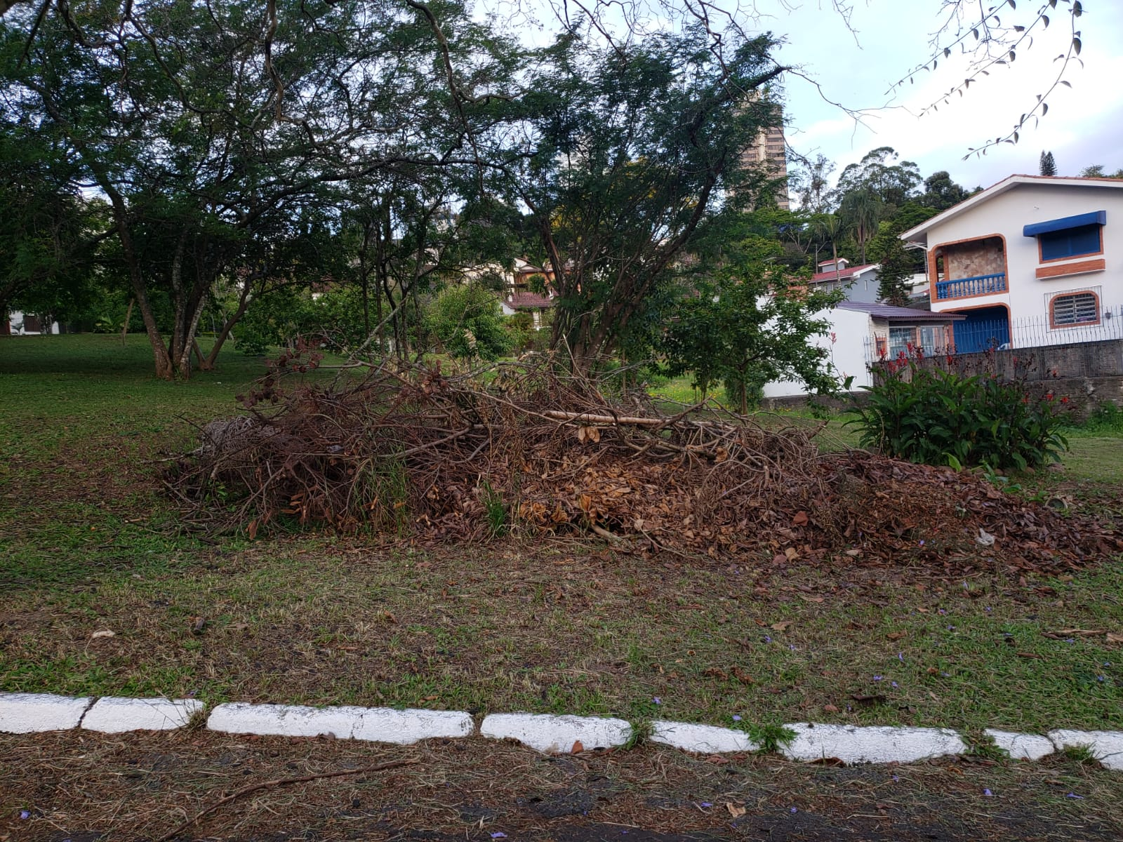

Obs.: Redação conforme o original da autora.
/AS

